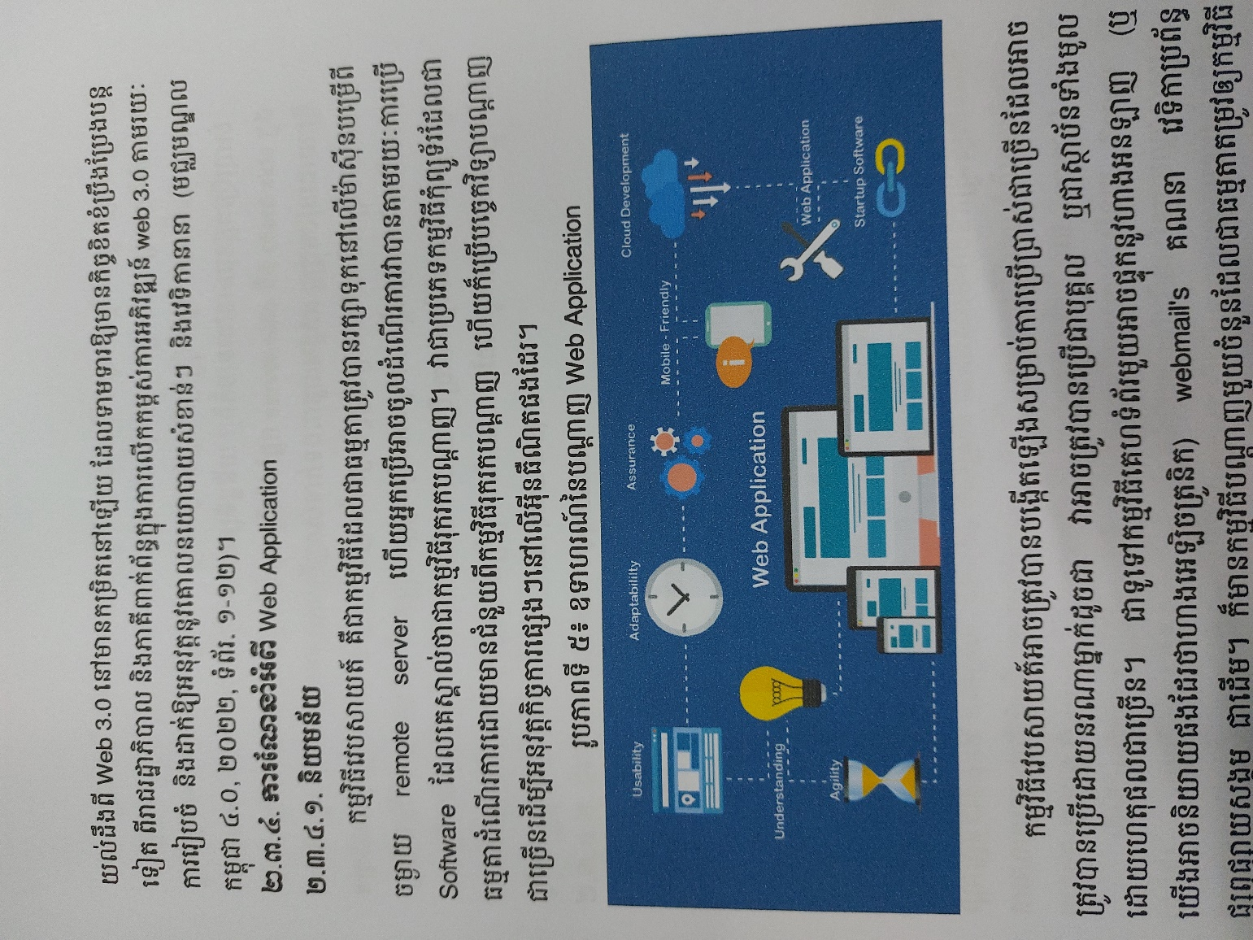១-ដកស្រង់ចេញពីសៀវភៅ

* សំយោគអត្ថបទ (Summary)

​​​ អត្ថបទដើម៖

ម៉ុន មិញ​​ (​២០២០, ទំព័រ​ ២៥) បានលើកឡើងថា Web Application គឺជាកម្មវិធី ដែលត្រូវបានរក្សារទុកនៅលើម៉ាស៊ីន (remote server) ហើលអ្នកអាចដំណើរការវាបានតាមរយៈការប្រើ Software ឬ ជាកម្មវិធីរុករកបណ្ដាញ។

* សម្រង់អត្ថបទ (Quote)

​​​ អត្ថបទដើម៖

ម៉ុន មិញ​​ (​២០២០, ទំព័រ​ ២៥) បានលើកឡើងថា “Web Application គឺជាកម្មវិធី ដែលត្រូវបានរក្សារទុកនៅលើម៉ាស៊ីន បម្រើពីចម្ងាយ remote server ហើលអ្នកប្រើប្រាស់អាចចូលដំណើរការវាបានតាមរយៈ ការប្រើ Software ដែលគេស្គាល់ថាជាកម្មវិធីរុករកបណ្ដាញ”។

២-ដកស្រង់ចេញពីសៀវភៅសរណា

-សំយោគអត្ថបទ (Summary)

អត្ថបទដើមៈ

សួន សារ៉ាវុធ et al. (២០២៣, ទំព័រ ៣) បានលើកឡើងថា បណ្ដាញកុំព្យូទ័រការភ្ជាប់កុំព្យូទ័រ២ ឬច្រើនតាមរយៈខ្សែឬអត់ខ្សែក្នុងគោលបំណងចែករំលែកធនធានទៅវិញទៅមក។

ឬ

អត្ថបទមួយបានលើកឡើងថា បណ្ដាញកុំព្យូទ័រ ជាការភ្ជាប់តាមរយៈខ្សែ និងមួយទៀតតាមរយៈឥតខ្សែ ដើម្បីចែករំលែកនូវព័ត៌មានផ្សេងៗទៅវិញទៅមក (សួន សារ៉ាវុធ et al., ២០២៣, ទំព័រ ៣) ។

-សម្រង់អត្ថបទ (Quote)

អត្ថបទដើមៈ

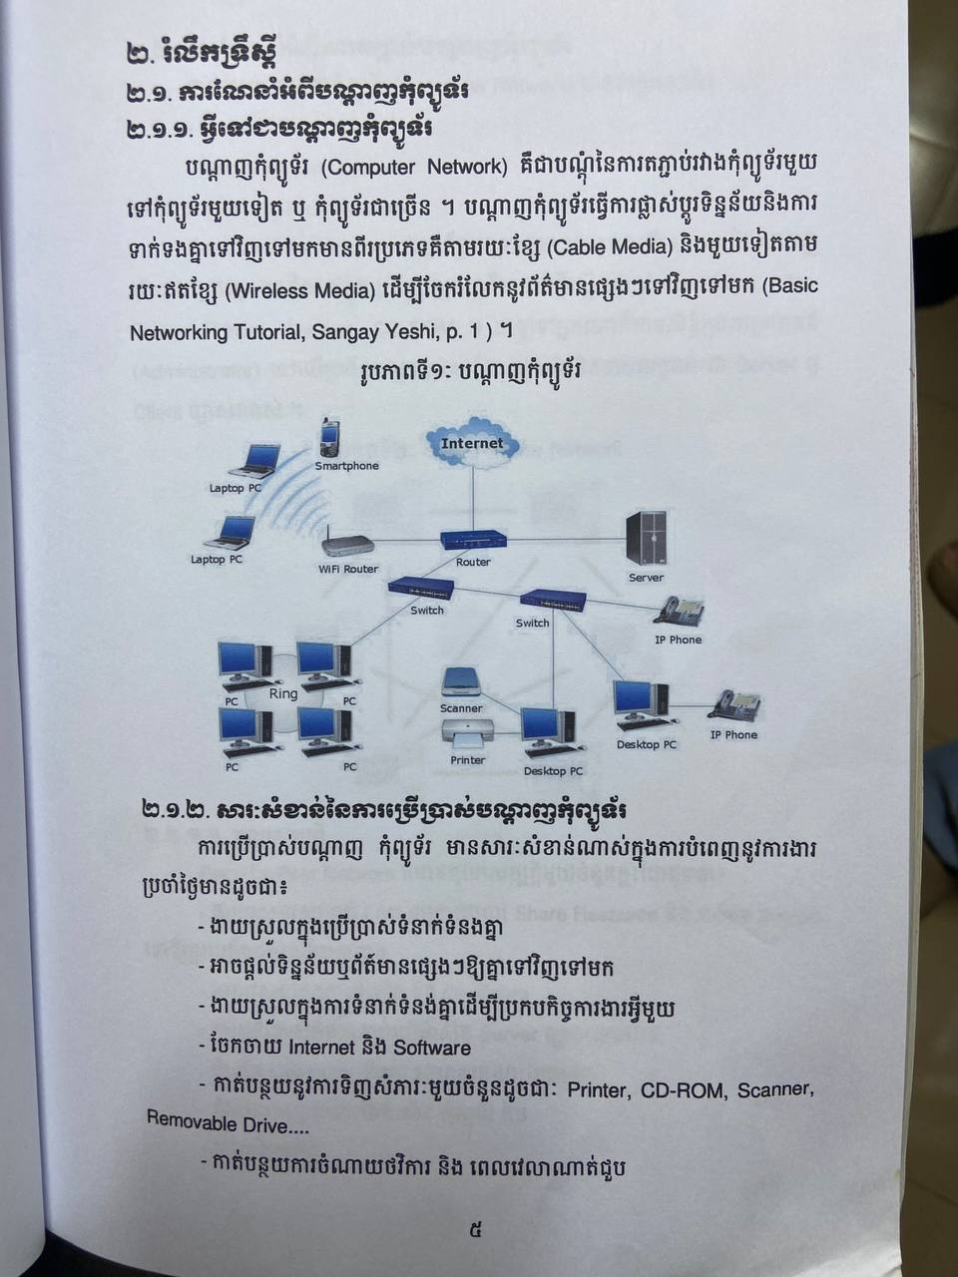

សួន សារ៉ាវុធ et al. (២០២៣, ទំព័រ ៣) បានលើកឡើងថា “បណ្ដាញកុំព្យូទ័រធ្វើការផ្លាស់ប្ដូរទិន្នន័យនិងការទាក់ទងគ្នាទៅវិញទៅមកមានពីរប្រភេទគឺតាមរយៈខ្សែ និងមួយទៀតតាមរយៈឥតខ្សែ ដើម្បីចែករំលែកនូវព័ត៌មានផ្សេងៗទៅវិញទៅមក”។

ឬ

អត្ថបទមួយបានលើកឡើងថា “បណ្ដាញកុំព្យូទ័រធ្វើការផ្លាស់ប្ដូរទិន្នន័យនិងការទាក់ទងគ្នាទៅវិញទៅមកមានពីរប្រភេទគឺតាមរយៈខ្សែ និងមួយទៀតតាមរយៈឥតខ្សែ ដើម្បីចែករំលែកនូវព័ត៌មានផ្សេងៗទៅវិញទៅមក” (សួន សារ៉ាវុធ et al., ២០២៣, ទំព័រ ៣) ។

៣-ឯកសារយោងក្រោយអត្ថបទ

Tomsho, G., Tittel, E., & Johnson, D. (2007). *Guide to networking essentials* (5th ed.). Boston, the United States of America: Thomson Course Technology.

សួន សារ៉ាវុធ, យ៉ុង សៃយ៉ាន់, ឆៃ ណារី និង លី ផាន់នី (២០២៣) *ការដំឡើង និងការគ្រប់គ្រងកុំព្យូទ័រ ការប្រើប្រាស់ Windows Server 2016 ក្នុងក្រុមហ៊ុន អ៊ីប៊ុក ខេមបូឌា*, សារណាបញ្ចប់ការសិក្សាកម្រិតបរិញ្ញាបត្រ, សាកលវិទ្យាល័យបៀលប្រាយ។

ឧបសម្ព័ន្ធ

-រូបភាព ក្របសៀវភៅសារណា

-រូបភាព ខ្លឹមសារក្នុងសៀវភៅសារណា

-រូបភាព ក្របសៀវភៅពុម្ព រួមបញ្ចូលឆ្នាំបោះពុម្ព

-រូបភាព ខ្លឹមសារក្នុងសៀវភៅពុម្ព

